Grandioses Feuerwerk aus Kraft und Kühnheit
Der Pianist Adam Skoumal begeistert seine Zuhörer zum Abschluss der deutsch-tschechischen Kulturtage in Rheinbach mit Werken von Robert Schumann, Frédéric Chopin und Leos Janácek
Von Sabine Wygas
Rheinbach. Eine Woche stand Rheinbach völlig im Zeichen der EU-Osterweiterung: Mit den deutsch-tschechischen Kulturtagen unter der Schirmherrschaft von Hans-Dietrich Genscher und Jiri Dienstbier, dem tschechischen Außenminister a.D., schlug die Stadt auf kulturelle Weise eine symbolische Brücke zum neuen EU-Mitglied. Das gelang besonders mit dem Klavierkonzert von Adam Skoumal im vollbesetzten Saal des Rheinbacher Glasmuseums, das zugleich auch den krönenden Abschluss der Kulturtage bildete.
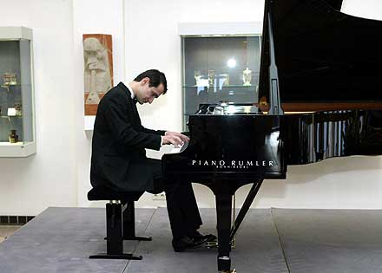
Virtuos: Adam Skoumal glänzt im Rheinbacher Glasmuseum am Piano.
Foto: Wolfgang Henry
Als Teil der jungen tschechischen Pianistengeneration und als Preisträger internationaler Wettbewerbe, bot Skoumal den Zuhörern ein wahres musikalisches Feuerwerk. Es begann zunächst moderat, mit Joseph Haydns Sonate F-Dur Hob. 23. Skoumal schaffte es, Haydns, auf den ersten Blick recht unscheinbar wirkendes Klavierwerk präzise auf den Punkt zu bringen, ohne es jedoch kalt wirken zu lassen. Seine unglaubliche technische Perfektion kam dabei besonders gut zur Geltung.
Zu einer wahren musikalischen Ekstase führte er das Publikum dann mit Werken von Frédéric Chopin und Robert Schumann. Vordergründige Unterhaltung war nie Chopins Ziel, seine Musik sollte stimmungsvoll und ausdrucksstark sein. So schuf Skoumal mit seiner Interpretation von Chopins Nocturne Cis-Moll Op. posth. und dem Scherzo Nr. 2 B-Moll Op. 31 einen spannungsgeladenen Bogen und löste musikalische Seelenstürme aus.
Das gelang ihm ebenso bei Schumanns Faschingsschwank aus Wien Op. 26, so der Titel einer romantischen Sonate mit fünf Sätzen. Sowohl im rondoartigen ersten Satz, dem humoristischen Scherzino als auch im wirbelnden Finale zeichnete Skoumal mit markanten Wechseln zwischen Fortissimo und Piano sowie einem gelungenen Tempo ein beeindruckendes Klanggemälde.
Mit dem Komponisten Leos Janácek begab sich der Künstler dann noch in heimische Gefilde. Lange hatte der seine Werke im Verborgenen komponiert, gelangte erst in seinen letzten Lebensjahren zu Weltruhm und gilt heute als tschechischer Nationalkomponist. Seine Sonate "I.X. 1905" gibt Janáceks typischen kraftvollen und kühnen Stil wieder, meisterhaft gespielt von Skoumal. Und mit seinen eigenen "Variationen auf ein Volkslied" zeigte der Pianist dann noch auf beeindruckende Weise, dass er nicht nur ein Meister der Interpretation sondern auch der Komposition ist. Mit lautem Applaus ging dann leider auch dieses Feuerwerk zu Ende.
(06.05.2004)

